
ペットボトル風鈴作り
日時：令和５年７月１６日（日）
10：00～１５：００

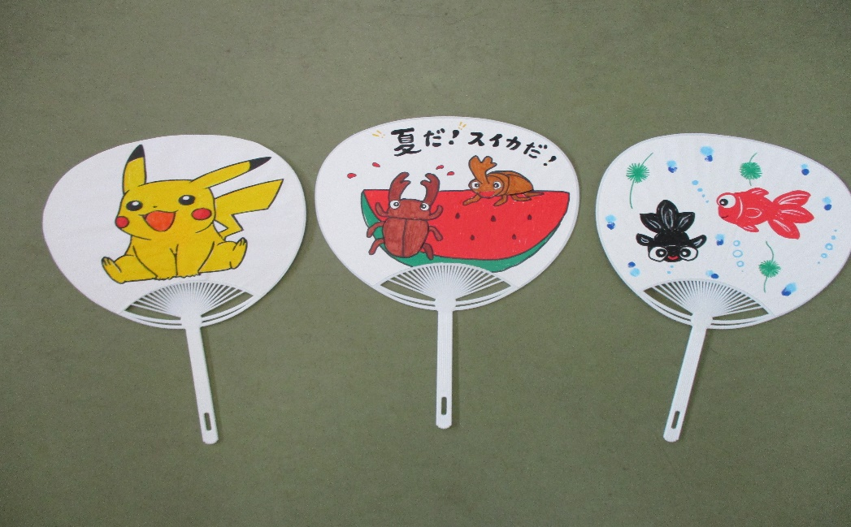
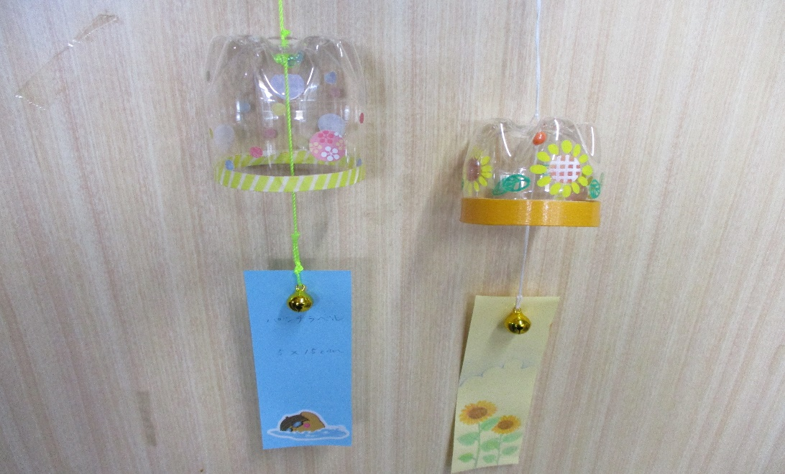
●場所：南公園 交通広場２階教室
※受付時間は９：３０～１４：１０までとなります。
※荒天等により中止する場合がございます。
※長時間の滞在はご遠慮いただきますようお願いいたします。
※小学校3年生以下のお子様は必ず保護者同伴でご参加ください。

※参加申し込みは当日会場入り口にて行います。
たくさんのご参加お待ちしております！
A ペットボトル風鈴１００円
B うちわ １００円

Ａ.

Ｂ.
好きな柄のペットボトルと好きな色の短冊を
えらんで、たった一つのペットボトル風鈴を作ろう！！！
うちわに好きな絵をかいて
オリジナルのうちわを作ろう！！！
～内容～
※ペットボトルは未使用品を使用しております。 ◆問合せ先 南公園交通広場 ☎0564（51）4426

